**INSTITUTO  POLITÉCNICO  NACIONAL**

**UNIDAD   PROFESIONAL   INTERDISCIPLINARIA   DE   INGENIERÍA   Y  CIENCIAS   SOCIALES   Y  ADMINISTRATIVAS**

**MANUAL TÉCNICO**

**VERSIÓN:3**

**PROTOTIPO DE UNA PÁGINA WEB PARA EL CONTROL DE ACCESO A UN GIMNASIO**

**Equipo**

**Integrantes:**

**Mora Flores Omar**

**Lugo Mora José Yael**

**Ramírez Ramos Ángel Jair**

**Ramirez Blas Luis Angel**

**Trejo Monroy Stefany**

# Índice

Contenido

Índice 2

Objetivo 3

**General 3**

**Específicos 3**

**Requerimientos Técnicos 3**

**Instalación 3**

Creación de la Base de Datos 9

**Diseño de arquitectura 11**

Arquitectura 11

Tecnologías 12

Estructura del proyecto 13

Diagrama de clases 14

Diagrama entidad Relación 15

Diagrama de Despliegue 15

Diagrama de Estados 16

# Objetivo

## General

Desarrollar un prototipo de un sistema de reconocimiento facial de control de acceso para gimnasios, modernizando el proceso de registro y control de acceso de los usuarios, este sistema tendrá una interfaz que permita a los administradores del gimnasio registrar nuevos usuarios, gestionar membresías y revisar registros de acceso, utilizando una base de datos relacional para almacenar la información de los usuarios y datos relacionados al gimnasio, contará con un control de acceso por medio de un sistema de reconocimiento facial para identificar y autenticar a los usuarios. Se busca con el desarrollo del prototipo del sistema ofrecer una alternativa moderna y más eficiente a la que se utiliza en la actualidad en los gimnasios, debido a que sigue manejando métodos de control de acceso y registro de los miembros en formatos impresos en papel o en Excel, el nuevo sistema permitirá que esté proceso sea rápido y sencillo tanto para el administrador como para el miembro del gimnasio.

## Específicos

* Implementar un nuevo sistema de gestión y control que reemplace los métodos basados en papel y Excel, mejorando así la eficiencia operativa y la experiencia del cliente en el gimnasio.
* Establecer un procedimiento biométrico para la autenticación del usuario.
* Agilizar el proceso de registro de clientes y el control de acceso al gimnasio.

# Requerimientos Técnicos

Compatible con SO windows 10 y 11, MAC os

requisitos mínimos de hardware

* Teclado y ratón.
* Procesador Intel core i3
* 4 GB de Ram.
* Una cámara con un mínimo de 10 megapixeles

# Instalación

* Instalar Python 3.10 o superior
  + [Download Python | Python.org](https://www.python.org/downloads/)
    - asegurar que este la ruta de instalación de Python en la variable path dentro de las variables de entorno
    - 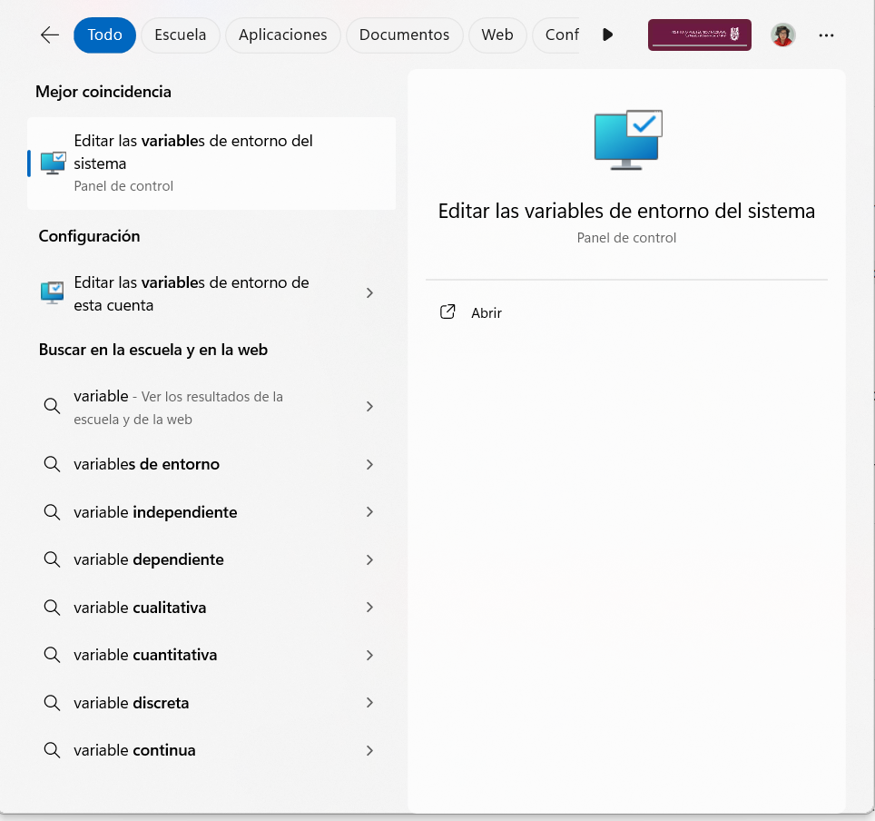
    - Dar click en “Variables de entorno”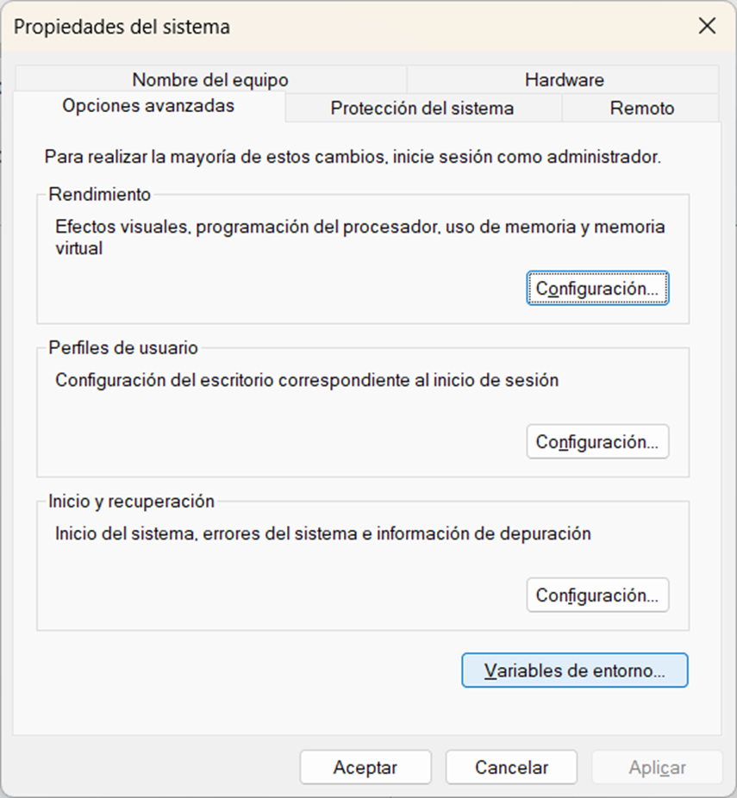
    - Selecciona la variable “Path” y luego dar click en “Editar”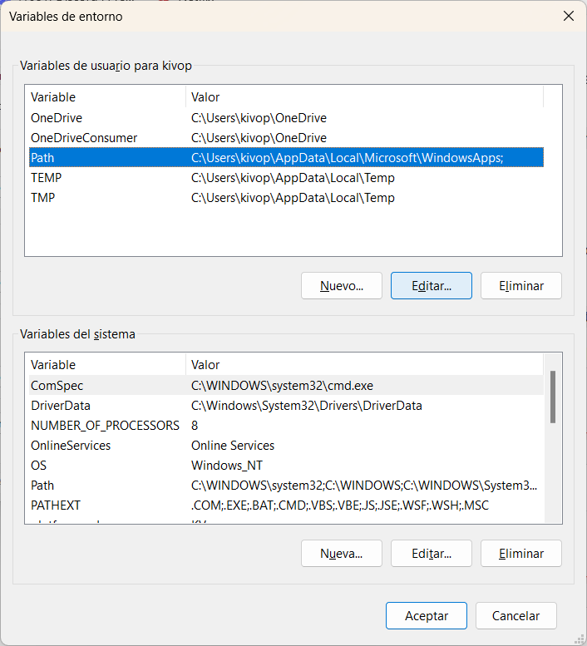
    - Abrir una ventana de consola CMD y colocar “Where python” y luego copiar la ruta que tenga la siguiente estructura C:\Users\TuUsuario\AppData\Local\Programs\Python\Python39
    - NOTA: no copiar la ruta de \windowsApps, en caso de no tener la ruta \python es debido a que no se descargo desde su página oficial, si no desde microsoft store
    - 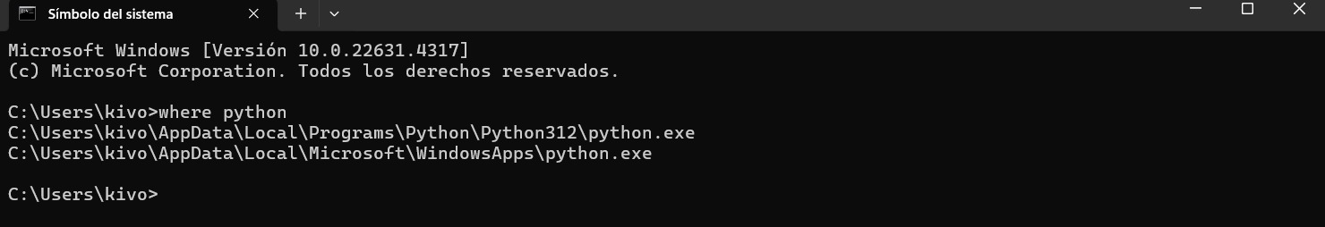
    - Dar click en “nuevo”
    - 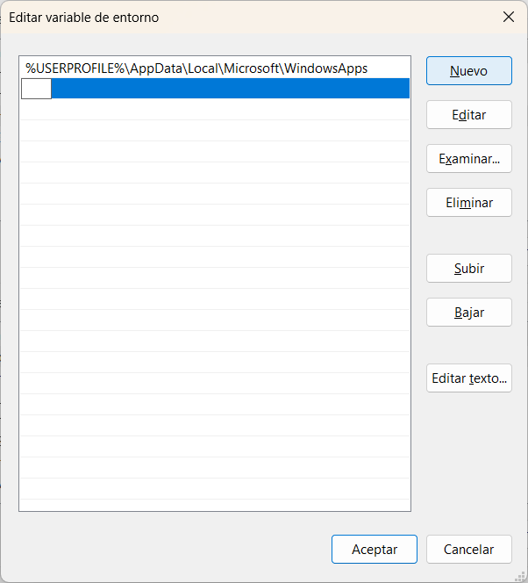
    - Pegar la ruta previamente copiada y dar click en “aceptar” a las 3 ventanas
    - 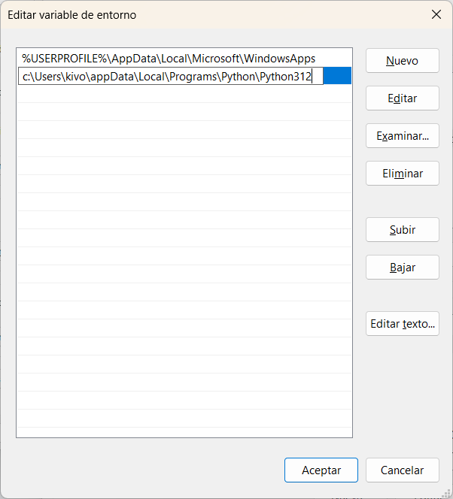
* Instalar Maria DB
  + [MariaDB Foundation - MariaDB.org](https://mariadb.org/)

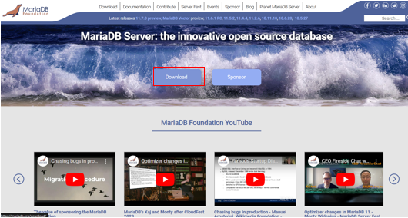

* + no cambiar tipo de paquete y el apartado de mirror

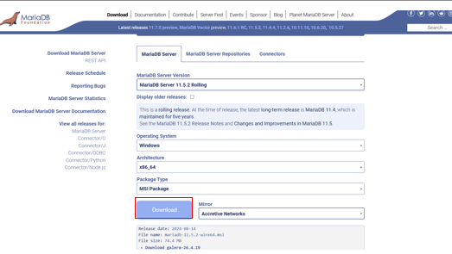

* + ejecutar el instalador

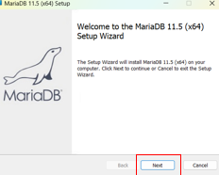

* + En caso de instalar en otra ruta cambiar, si no instalar en la ruta predefinida

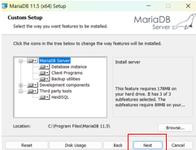

* + Colocar la contraseña “root” y activar “Use UTF8 as default server’s character set

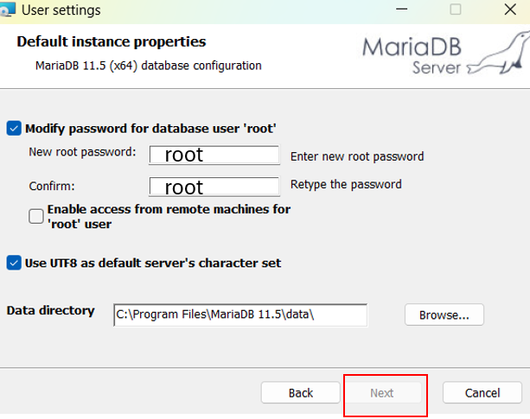

**NOTA:** asegurarse que el puerto 3306 no esté siendo ocupado por otro gestor de mysql

Ejemplo si se tiene instalado XAMPP y no se quiere borrar, momentáneamente cambias el puerto, inicias XAMPP, en SQL, click en config>my.ini , en el editor de texto en las secciones [client] y [mysqld] cambias el puerto, guardas el editor de texto y reinicias XAMPP

No mover nada de la siguiente ventana, si el puerto esta ocupado no se instalara

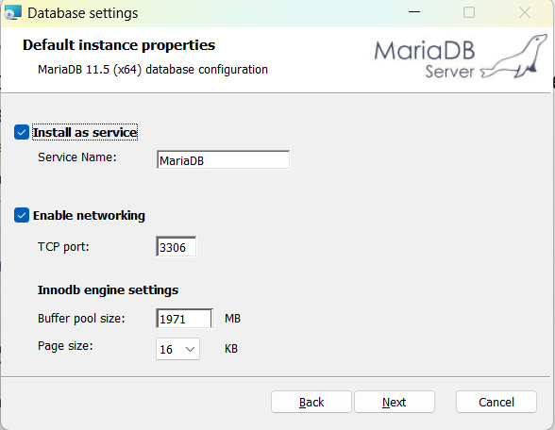

* IDE que ejecute python
  + recomendado Visual Studio Code
    - [Download Visual Studio Code - Mac, Linux, Windows](https://code.visualstudio.com/Download)
* Instalar las siguientes bibliotecas dentro de la consola
  + instalar flask
    - pip install flask
  + instalar flask-sql
    - pip install flask-mysqldb
  + instalar openCV
    - pip install opencv-python
    - pip install opencv-contrib-python
  + instalar imutils
    - pip install imutils

## Creación de la Base de Datos

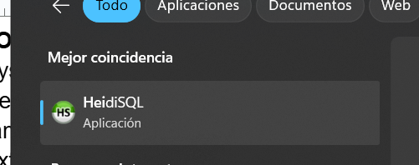

Dar click en “nueva

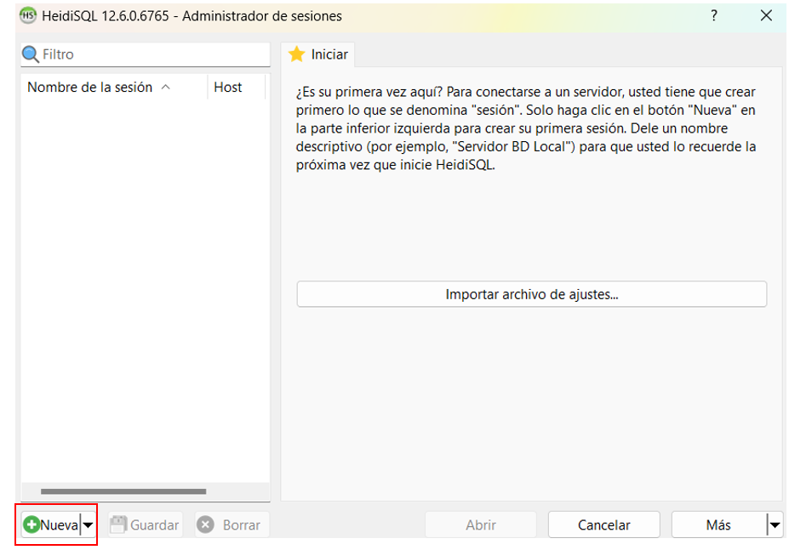

El nombre de la sesión puede ser el de su preferencia, es para identificar la sesión

Asignar usuario y contraseña “root”

Abrir

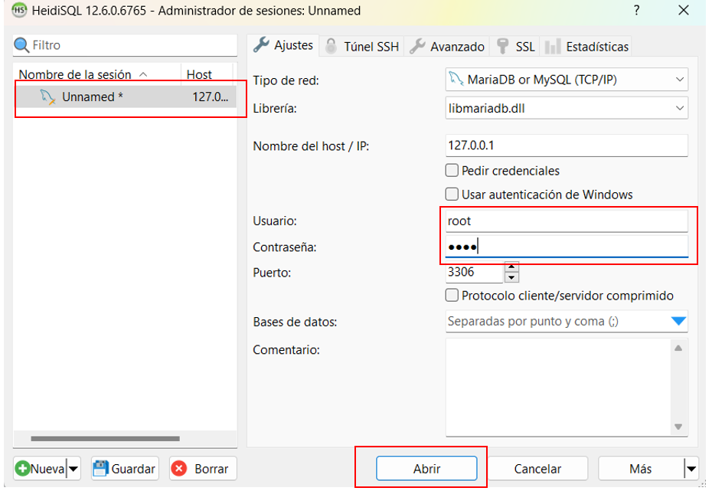

Seleccionando el la sesión en este caso “Unnamed” dar click en consulta

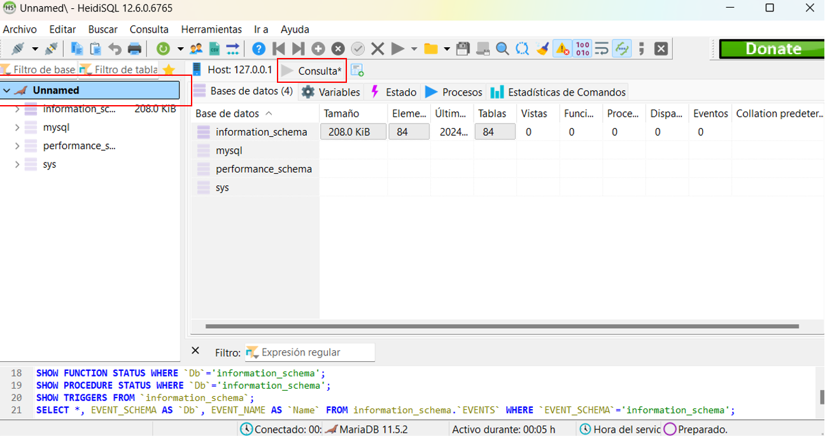

Pegar la base de datos que está en el archivo “database.sql” y ejecutar

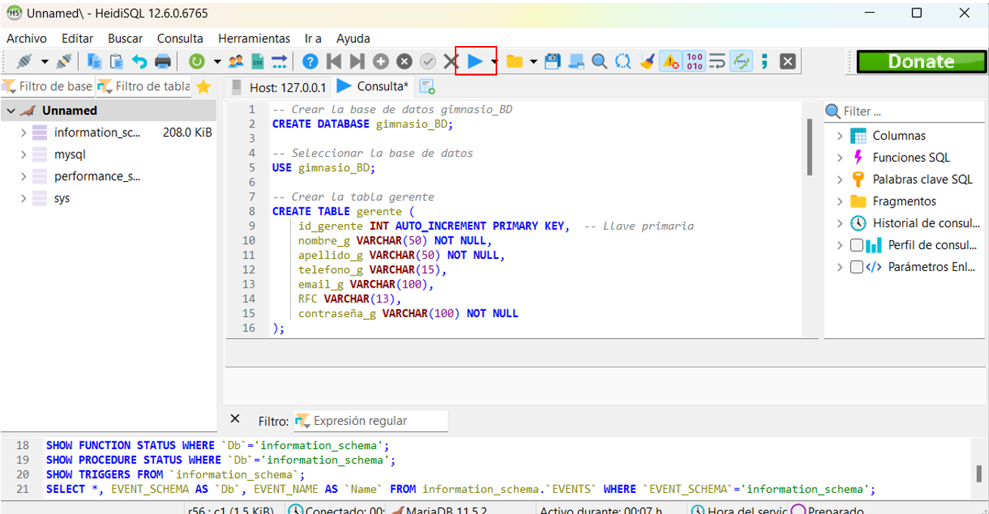

Click derecho en la sesión y recargar

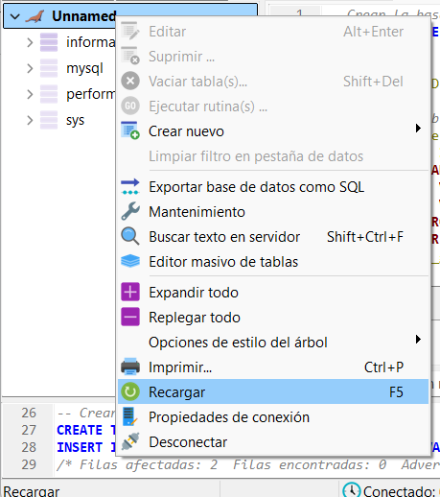

Si desea agregar nuevas contraseñas de admin hacerlo directamente a la tabla de admin con la instrucción

INSERT INTO admin (id_admin, contraseña_admin)

VALUES (1, '123'); #modificar a preferencia VALUES

# Diseño de arquitectura

## Arquitectura

La arquitectura de la aplicación se basa en el patrón MVC, que separa las responsabilidades del código para mejorar la organización y la mantenibilidad. En esta estructura, el Modelo representa la lógica de negocio y la interacción con la base de datos, gestionando las operaciones CRUD. Esto se maneja a través del archivo config.py, que configura la conexión a la base de datos, y los métodos dentro de app.py, que gestionan las interacciones con los datos.

La **Vista** se compone de los archivos HTML ubicados en la carpeta templates, donde se define la interfaz de usuario. Estas vistas permiten la presentación de la información al usuario y la captura de datos a través de formularios. Las vistas son renderizadas dinámicamente por Flask, lo que facilita la creación de contenido dinámico.

El **Controlador**, que se encuentra en app.py, actúa como intermediario entre el modelo y la vista. Se encarga de recibir las solicitudes del cliente, procesar la lógica de negocio y devolver las respuestas adecuadas, ya sea renderizando una vista o redirigiendo a otra página.

Además, la carpeta static almacena los archivos CSS, imágenes y otros recursos estáticos, lo que permite una mejor gestión de los activos del proyecto.

## Tecnologías

* python
* openCV
* flask
* html
* css
* Bootstrap
* JavaScript
* MySQL

## Estructura del proyecto

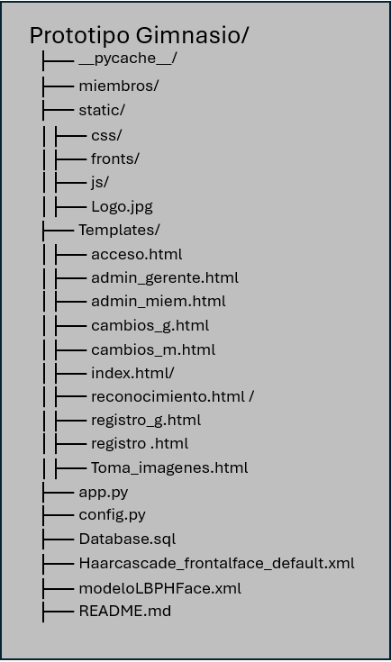

## Diagrama de clases

## Diagrama entidad Relación

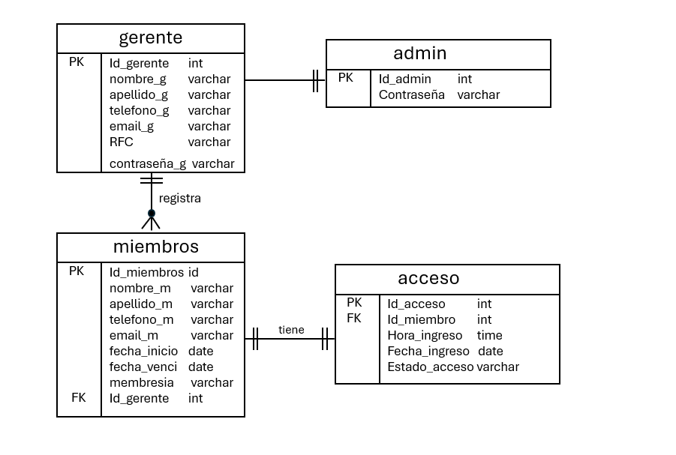

## Diagrama de Despliegue

## Diagrama de Estados